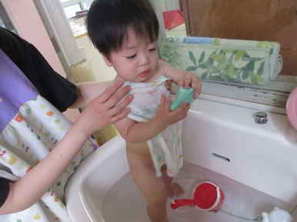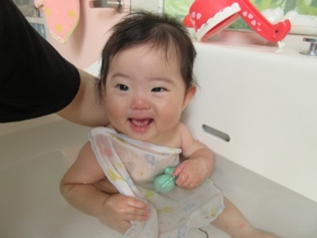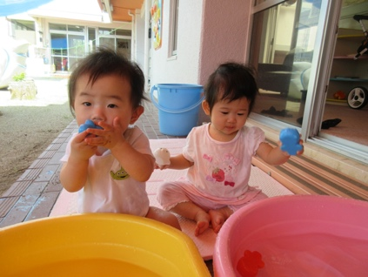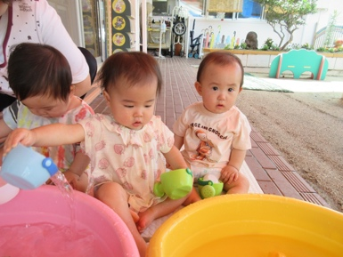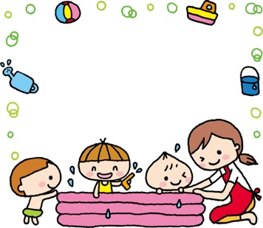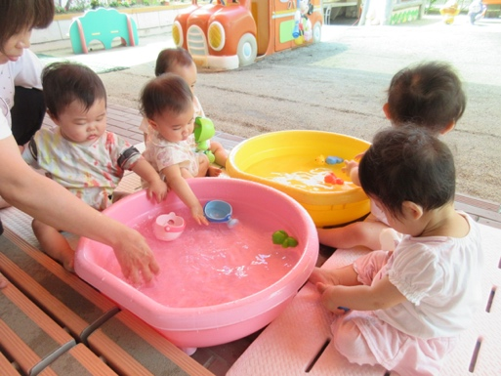

ちゃん

はのちゃん

**はじめてのおたんじょうび♡**

**１さい　おめでとう♡**

**新しいお友だちが仲間入りします☆**

　　くん

　　ちゃん

みことくん

貞任保育士がクラス担任になります。

よろしくお願いします。

　むし暑くすっきりしないお天気が続いていますが、雨上がりの青空に

夏の訪れを感じるようになりました。

ゆき組のお友だちの中には初めての夏を迎える子もいます。

これからの暑い夏、体調に十分気をつけながら沐浴や湯水遊びをして、

快適に過ごせるようにしたいと思います。

ちょっぴりドキドキしながら湯水を触る子どもたち。慣れると自分から手を伸ばしてバシャバシャさせて楽しんでいました♪

いっぱい楽しんで暑い夏を乗り越えるぞ〜！！

むし暑くなり、汗をたくさんかくようになった

ゆき組の子どもたち。

湯水遊びや沐浴・清拭をして汗を流し

気持ちよく過ごせるようにしています。

５日　形態測定

１１日　内科健診（１４時３０分〜）

１９日　お誕生会

２４日　避難訓練（不審者侵入）

２５日　体重測定

２７日　夕涼み会

７月３１日〜８月９日　文理大学短期大学部保育科　学生保育実習

ゆき組の夏！

今月のうた

♪うみでおよぐ（幼児讃美歌）

♪七夕

♪きれいなさかな

♪しゃぼんだま

＊毎日入浴をして、皮膚を清潔に心がけましょう。

　虫刺されや発汗で傷口を掻くと、細菌が入りとびひになりやすいので

　爪はこまめに切ってください。

＊湯水遊び、沐浴、清拭の記入も毎日忘れずにお願いします。

＊お仕事がお休みの日は、８時３０分以降の登園、１７時までのお迎えに

ご協力ください。（遅れて登園する場合は事前にお知らせください。）

、

＊

指導計画

月主題　　きもちいいね

ねらい　・暑いので汗を流してもらい、心地よさを感じる。

　　　　・水分補給や休息をとりながら夏を健康に過ごす。

内容　　・快適な環境の中で健康に過ごす。

　　　　・保育者との信頼関係を深め安心して過ごす。

　　　　・落ち着いた環境の中でミルクを飲んだり、離乳食を食べたりする。

　　　　・友だちの存在に気付き、笑いかけたり、触れ合ったりすることを楽しむ。

　　　　・沐浴や湯水遊びを行い、湯水の感触に慣れる。

7月

令和６年度　前川乳児保育園　ゆきぐみ

クラスだより